**Git提交项目至开源中国**

**添加公钥至开源中国**

一般来说，生成秘钥时给秘钥起名字会自定义

1. ssh-keygen

回车后，提示给ssh秘钥文件起名

Enter file in which to save the key ("当前所在路径"): “给文件起个名字”

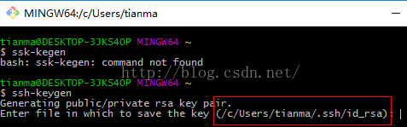

这里随便一个起名字或者生成的文件不在".ssh"文件夹下就会返回Permission denied (publickey).这个错误

解决方案一：

1.给文件起名的时候使用 ‘id_rsa’ 这个名字

解决方案二：

1. 如果非要自己取名字，那就使用

ssh-add ~/.ssh/你的名字

将自己的名字加入到ssh中

这样使用

ssh -T git@git.oschina.net

这样就会看到

Welcome to Git@OSC, yourname!

**Git提交项目至开源中国的过程**

Git提交过程参考<http://blog.csdn.net/u011127019/article/details/51270640>

如最后一步git push https://git.oschina.net/null_162_6972/GRBL.git master出现：

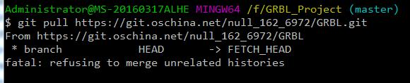

使用如下操作指令：

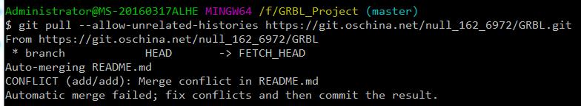

然后按以下指令操作：

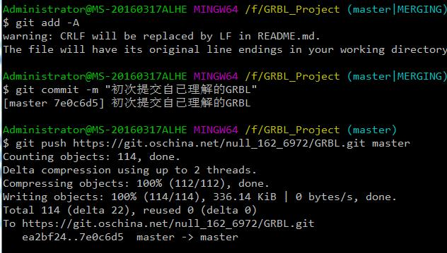

则提交完成！

**检出开源中国中特定的Git版本**